Technische Universität München

Fakultät für Maschinenwesen

Lehrstuhl für Mikrotechnik und Medizingerätetechnik

Univ.-Prof. Dr. Tim C. Lüth

Studienarbeit

Teilautomatische Steuerung eines motorisierten flexiblen

Endoskops über endoskopische Videodaten

Eugen Gross

Matr.-Nr.: 03032848

Betreuender

Hochschullehrer: Univ.-Prof. Dr. Tim C. Lüth

Betreuer: Dipl.-Ing. Konrad Entsfellner

Ausgegeben am: 15.11.2013

Abgegeben am: 15.05.2014

# Ehrenwörtliche Erklärung

Ich erkläre hiermit ehrenwörtlich, dass ich die vorliegende Arbeit selbstständig und ohne Benutzung anderer als der angegebenen Hilfsmittel angefertigt habe; die aus fremden Quellen (einschließlich elektronischer Quellen) direkt oder indirekt übernommenen Gedanken sind ausnahmslos als solche kenntlich gemacht.

Garching bei München, den 15.05.2014 ______________________

Eugen Gross

# Inhaltsverzeichnis

Ehrenwörtliche Erklärung II

Inhaltsverzeichnis III

1 Einleitung 1

1.1 Anwendung 1

1.2 Stand der Forschung 3

1.3 Nachteile des Stand der Technik 3

1.4 Verbesserungspotential am Stand der Forschung 3

2 Eigener Ansatz 3

# Einleitung

In der vorliegenden Studienarbeit wird die Entwicklung einer halbautomatischen Steuerung eines Endoskops über Videodaten für den HNO-Bereich beschrieben. Die das Endoskop in zwei Freiheitsgraden antreibende Komponente, der Manipulator, wurde bereits in vorangegangenen Arbeiten am Lehrstuhl MIMED realisiert. Dieser besitzt zwei Servomotoren, welche die Biegung des distalen Endes und die Rotation des Endoskops um seine Längsachse bewerkstelligen. Der Vorschub des Endoskops wird weiterhin von der bedienenden Person durchgeführt.

Im Rahmen dieser Arbeit soll der Manipulator anhand der Positionsdaten, die mittels Bildverarbeitungsalgorithmen über endoskopischen Videodaten gewonnen werden, in Echtzeit angesteuert und damit das flexible Endoskop bewegt werden.

## Anwendung

Die medizinische Anwendung besteht in der Untersuchung des Naseninneren auf Krankheitsanzeichen mit einem flexiblen Endoskop. Zur detaillierten Beschreibung der Krankheitsbilder und deren Behandlungsmethoden ist eine Darstellung der umgebenden Anatomie unerlässlich.

**Anatomischer und physiologischer Überblick**

Aus anatomischer Sicht besteht die menschliche Nase aus äußerer und innerer Nase. Die äußere Nase kann in einen knöchernen und einen knorpeligen Teil gegliedert werden und hat vor allen Dingen eine strukturelle Funktion. Das Naseninnere setzt sich aus der Nasenhaupthöhle und den Nasennebenhöhlen, die durch die sogenannten Ostien (Ausführungsgänge) mit der Nasenhaupthöhle in Verbindung stehen, zusammen. Die Nasenhaupthöhle ist ein großer luftgefüllter Hohlraum, welche sich über und hinter der Nase mittig im Gesicht befindet. Abgesehen vom Nasenvorhof, der von Haut überzogen ist, ist sie mit Schleimhaut ausgekleidet (Lenarz und Boenninghaus, 2012). In Abbildung 1.1 ist die Topographie der wichtigsten anatomischen Strukturen dargestellt.

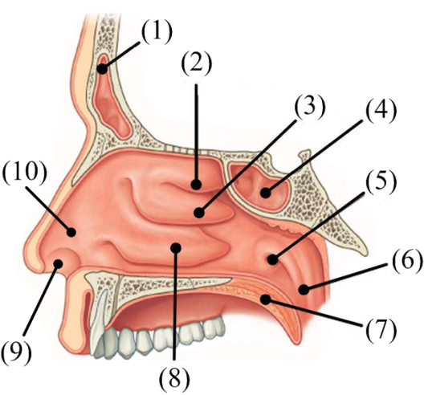

Abbildung 1.1 Rechte laterale Nasenwand (angelehnt an Drake et al., 2004). (1) Stirnhöhle, (2) obere Nasenmuschel, (3) mittlere Nasenmuschel, (4) Keilbeinhöhle, (5) Tubenöffnung, (6) Nasenrachen, (7) weicher Gaumen, (8) untere Nasenmuschel, (9) Nasenlöcher, (10) Nasenvorhof

Die menschliche Nase erfüllt eine Reihe von physiologischen Aufgaben. Darunter fallen die Regulierung des Atemstroms, Reflexfunktion (Niesen), Abwehrfunktion und die Funktion des Riechsinns. Darüber hinaus dienen die Nase und wohl auch die Nasennebenhöhlen beim Sprechen als Resonanzraum (Lenarz und Boenninghaus, 2012). Auch wenn die Bedeutung der Nasennebenhöhlen noch teilweise unklar ist, gibt es Hypothesen, denenzufolge die Nasennebenhöhlen auch strukturelle Funktionen aufweisen, wie die Reduzierung des Schädelgewichts und das Abdämpfen von Schlägen gegen das Gesicht, und physiologische Funktionen, wie die Regulierung des Atemstroms (Behrbohm *et al*., 1997).

**Krankheitsbilder im Naseninneren**

Mögliche auftretende Krankheiten und Verletzungen im Naseninneren sind Fehlbildungen, Septumdeviation, Nasenbluten (Epistaxis), Fremdkörper, Frakturen, Entzündungen der Nasenhaupthöhle (Rhinitis), Krankheitsbilder durch Schadstoffe, Entzündungen der Nebenhöhlen (Sinusitis), gutartige (benigne) und bösartige (maligne) Tumore. Beispielhaft sind in Abbildung 1.2 endonasale Polypen dargestellt. Zur Bildung dieser kann es im Verlauf einer chronischen Sinusitis kommen (Lenarz und Boenninghaus, 2012).

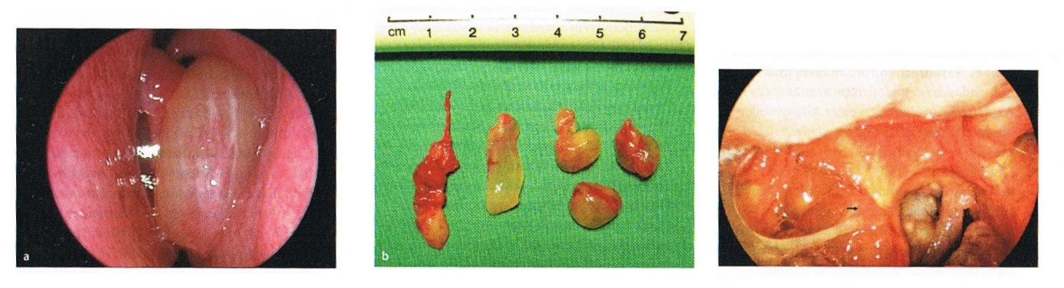

Abbildung 1.2 Endonasale Polypen (angelehnt an Lenarz und Boenninghaus, 2012). Links: Polyp im mittleren Nasengang, Mittig: Entnommene Polypen, Rechts: Choanalpolyp

Krankenhausstatistiken weisen rund 75000 stationäre Aufenthalte pro Jahr aufgrund akuter Infektionen im oberen Atmungstrakt und rund 56000 aufgrund von chronischer Sinusitis auf (Statistisches Bundesamt, 2011).**//Hier brauch ich noch die Quelle**

**Untersuchung des Naseninneren**

Zur Untersuchung des Naseninneren existieren verschiedene Methoden. Darunter fallen die funktionelle, die bildgebende (CT) und die endoskopische Diagnose. Aufgrund der über die Jahre stetigen Verbesserung der optischen Systeme, haben sich diese als präferierte Methode zur Untersuchung der Nase und der Nasennebenhöhlen erwiesen (Behrbohm *et al*., 1997). Endoskope erlauben eine visuelle Untersuchung in verschiedenen Bereichen der Nasenhaupthöhle und der Ostien der Nasennebenhöhlen (Lenarz und Boenninghaus, 2012). Diese Art der Untersuchung wird als Rhinoskopie bezeichnet. Dafür stehen sowohl starre Endoskope mit fixer Standardblickrichtung von 0°, 30°, 45°, 70°, 90° und 120° als auch flexible Endoskope zur Verfügung (Kramme, 2011) (siehe Abb. 1.3). Untersuchungen mittels starrer Endoskope erfordert lokale Anästhesierung des Patienten und wird durch die Anatomie des Patienten eingeschränkt. Flexible Endoskope dagegen vergrößern die inspizierbare Region und bedürfen keiner Betäubung des Patienten (Behrbohm *et al*., 1997).

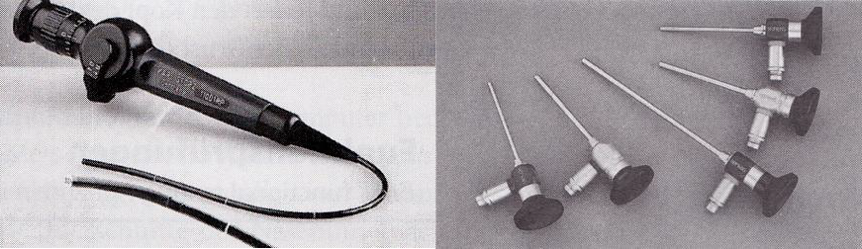

Abbildung 1.3 flexibles Endoskop (links) und starre Endoskope mit verschiedenen Optiken (rechts) (angelehnt an Lenarz und Boenninghaus, 2012)

## Stand der Technik

### Aktuelle Steuerungsmethode

### Nachteile des Stand der Technik

Eine Rhinoskopie mit einem flexiblen Endoskop dauert erfahrungsgemäß drei bis sechs Minuten. Dabei muss das Endoskop durchschnittlich fünf Mal, aufgrund von Verschmutzungen, herausgezogen und gereinigt werden. Das Wiederauffinden der ursprünglichen Position gestaltet sich dabei häufig als sehr mühsam (Prof. Strauß in Cesmeci, 2011). Aus diesem Grund ist die Entwicklung einer automatisierten Steuerung des Endoskops erstrebenswert. etc **//Das kommt in: Nachteile des Stand der Technik**

## Stand der Forschung

### Stand der Forschung am MIMED Lehrstuhl

### Forschungsprojekt 1

### Forschungsprojekt 2

# Eigener Ansatz